Классный час в 8 классе по теме:
«Пожарная безопасность» в форме игры "Своя игра"

Задачи: формировать у учащихся основные понятия по пожарной тематике; изучить с учащимися основные причины возникновения, классификацию и условия возникновения пожаров; учить детей навыкам правильного поведения в случае возникновения пожара и приемам самоспасения.
Оборудование:
- компьютер;
- мультимедийный проектор экран;
- презентация на электронном носителе (см. приложение)
Форма проведения игры: демонстрация слайдов из презентации.
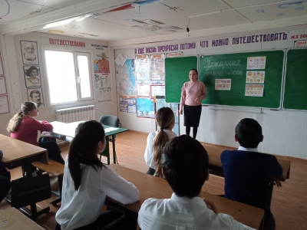
Ход занятия
I. Организационный момент.
II. Вступительное слово.
1 ведущий. Красивая легенда рассказывает, что огонь людям подарил Прометей. Чтобы добыть огонь, он ночью тайно пробрался в колесницу бога Солнца Гелиоса и, когда тот на рассвете отправился в ежедневный объезд Земли с востока на запад, прикоснулся сломанной веткой к оси колесницы. Сухое дерево быстро нагрелось и загорелось ярким пламенем. С горящей веткой Прометей спустился на Землю и зажег людям первый костер. С тех пор костер полыхает постоянно.
2 ведущий. В руках человека при условии соблюдения правил пожарной безопасности огонь послушен. Но если дать ему волю, то добро превращается в зло. Большая часть пожаров происходит по вине людей из-за их беспечности. А каждый шестой пожар в жилом секторе происходит по вине детей. В нашей стране от детских шалостей с огнем ежегодно гибнет много людей. И становится обидно, когда дома, квартиры и все, что создано руками человека, – все уносит пожар за несколько часов. Вы сейчас слушаете и думаете, что к вам сказанное не относится, – вы лично спичками не играете и друзьям своим не позволяете это делать. А количество пожаров растет.
1 ведущий. Пожар – это неконтролируемый процесс горения, в результате которого частично или полностью уничтожаются материальные ценности, создается опасность для жизни и здоровья людей. Пожары являются большим бедствием, они приносят большой ущерб в повседневной жизни в мирное время.
2 ведущий. Сегодня на игре мы с вами выясним причины возникновения пожаров; как правильно вести себя в случае возникновения пожаров и приёмам самоспасения.
1 ведущий. Итак, предлагаем вашему вниманию интеллектуальную игру «Своя игра» по теме: «Пожарная безопасность».
2 ведущий. (ведущий представляет две команды и их названия)
1 ведущий. А теперь я представляю вам многоуважаемое жюри________________________
2 ведущий.
Несколько слов о правилах игры. Игра состоит из двух раундов по 20 вопросов в раунде и игры с болельщиками из 5 вопросов. Вопросы первого и второго раундов сгруппированы в 4 темы по 5 вопросов. Стоимость вопросов: 100, 200, 300, 400, 500 баллов – в первом раунде; 200, 400, 600, 800, 1000 – во втором. На вопросы команды отвечают по очереди. Правильный ответ приносит команде сумму, равную стоимости вопроса на игровом табло, неправильный ответ лишает команду указанной суммы.
1 ведущий.
В первых двух раундах, вместо любого вопроса команде могут выпасть «кот в мешке» или «аукцион». Команда, выбравшая «кота», обязана отдать вопрос другой команде.
2 ведущий.
«Аукцион» - вопрос разыгрывается с командой, назначавшей за него наибольшую цену на торгах. Ставка «ва-банк» перебивается только большим по сумме «ва–банком». (Если сумма на счету команды меньше начальной стоимости вопроса, следует автоматическая ставка, равная номиналу вопроса). Ставки на «аукционе» кратны 100 рублям. Отсутствие ответа на «кота в мешке» и на «аукцион» приравнивается к неправильному ответу.
1 ведущий. Итак, игра начинается. Темы первого раунда… (ведущий зачитывает темы раунда)
Основные понятия о пожаре
- 100 баллов – Поднимающиеся вверх серые клубы – летучие продукты горения (дым).
- 200 баллов – Место первоначального возникновения пожара (очаг).
- 300 баллов – Химическая реакция окисления, сопровождающаяся выделением теплоты и света (горение).
- 400 баллов – Горящий и светящийся, раскалённый огонь (пламя).
- 500 баллов – Горячий, сильно нагретый воздух (жар).
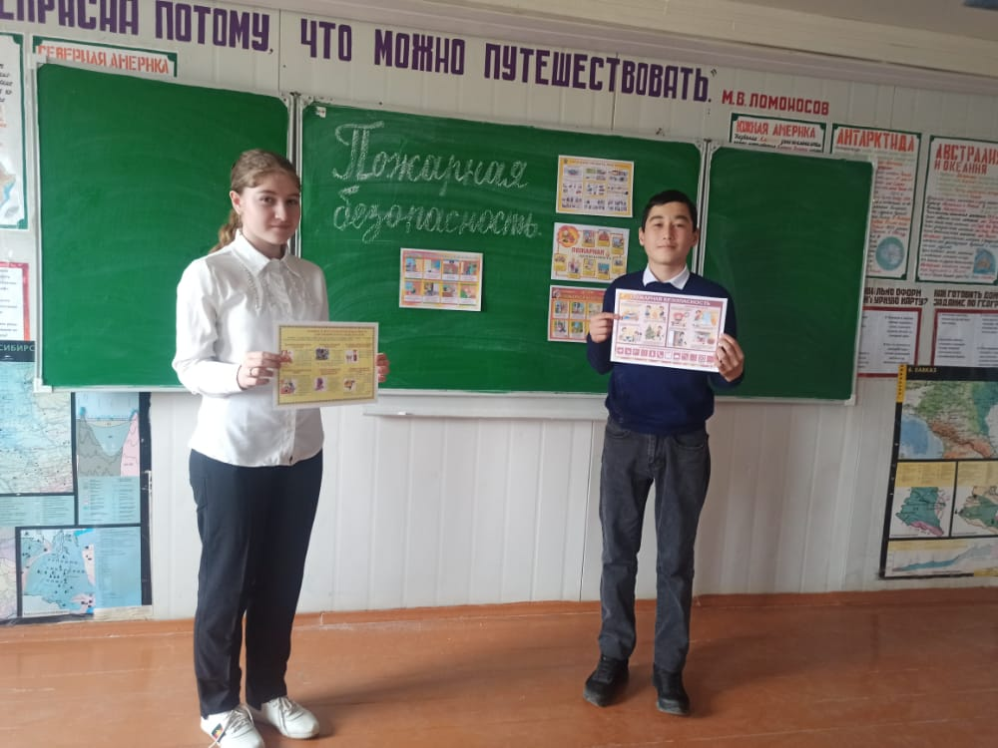
Поражающие факторы при пожаре
- 100 баллов – Святящаяся горячая зона взаимодействия паров и газов (огонь).
- 200 баллов – Вследствие данного фактора появляется ожог на теле (температура среды).
- 300 баллов – Защита органов дыхания от данного фактора (токсичные продукты).
- 400 баллов – Вследствие какого фактора наступает потеря видимости (задымление).
- 500 баллов - Ожог, вызванный пламенем (термический).
Причины и виды пожаров
- 100 баллов – Основные причины возникновения пожаров (нарушение правил пожарной безопасности, эксплуатации бытовой техники, газовых приборов, отопительных печей, невнимательность в обращении с горящими предметами и легковоспламеняющимися материалами).
- 200 баллов – Признаки начинающегося пожара (дым и запах гари; потрескивание горящих предметов; свистящий звук и отблески пламени).
- 300 баллов - Условия возникновения пожара (огонь возникает при наличии:
1) источника тепла: зажженная спичка, открытое пламя, электронагревательный прибор;
2) горючего: одежда, бутылка бензина, постельное белье, мебель;
3) кислорода, который содержится в окружающем нас воздухе;
4) человека — именно из-за него происходит абсолютное большинство пожаров).
4. 400 баллов – Явление или обстоятельство, обуславливающее возникновение пожара (причина)
5. 500 баллов – Классификация пожаров по внешним признакам (верховые, низовые, подземные).
Огонь в нашей речи
- 100 баллов - Ребус
- 200 баллов - Номер телефона пожарной охраны (службы спасения). (01)
- 300 баллов - В старину огонь был судьёй в сложных и запутанных делах.
Подозреваемый должен был пройти между двумя расположенными близко друг к другу кострами. Если его одежда не загоралась, он считался невиновным. С тех пор о человеке, которому с двух сторон угрожает опасность, говорят, что он находится…(между огней)
- 400 баллов - Огонь стал для нас символом всего доброго и прекрасного.
Про никчёмного, мелкого человека, думающего только о себе, говорят, что …(он светит и не греет)
- 500 баллов – Про добросовестного, хорошего работника говорят, что …(трудится с огоньком)
2.Ведущий. А теперь послушайте информацию о пожарах.
Пожары этого года нанесли стране колоссальный ущерб:
- площадь, пройденная лесными пожарами, составила не менее 8 миллионов гектаров,
- полностью или частично сгорело не менее 150 населенных пунктов, не считая многочисленных дачных поселков,
- не менее семидесяти человек погибли в огне,
- еще несколько десятков тысяч стали жертвами дыма и экстремальной жары.
Природные пожары коснулись и Саратовскую область.
1 ведущий. А теперь второй раунд.
Этапы тушения
- 200 баллов - Система сигнала о пожаре (сигнализация)
- 400 баллов - Стадия (этап) тушения пожара, на которой прекращено горение и устранены условия для его самопроизвольного возникновения (ликвидация пожара).
- 600 баллов - Стадия (этап) тушения пожара, на которой отсутствует или ликвидирована угроза людям (животным), прекращено распространение пожара и созданы условия для его ликвидации имеющимися силами и средствами (локализация пожара).
- 800 баллов - Вынужденный процесс движения людей из зоны, где имеется возможность воздействия на них опасных факторов пожара (эвакуация).
- 1000 баллов - Состояние объекта, при котором максимально исключается возможность пожара (безопасность).
Средства пожаротушения
- 200 баллов - Процесс ликвидации пожара (тушение)
- 400 баллов - Сыпучее средство тушения (песок)
- 600 баллов - Жидкое средство тушения (вода)
- 800 баллов - Вещество, обладающее физико-химическими свойствами, позволяющими создать условия прекращения горения (огнетушащее вещество).
- 1000 баллов - Переносное или передвижное устройство для тушения очага пожара за счет выпуска запасенного огнетушащего вещества (огнетушитель).
Правила наизусть
- 200 баллов -
Выпал на пол уголек,
Деревянный пол зажег,
Не смотри, не жди, не стой,
А залей его… (водой)
- 400 баллов -
Раскалился если вдруг,
Электрический утюг,
Что должны вы делать,
детки?
Вынуть вилку из… (розетки).
- 600 баллов -
Возле дома и сарая
Разжигать костёр не смей!
Может быть беда большая
Для построек и …(людей)
- 800 баллов -
Если младшие сестрички
Зажигают дома спички,
Что ты должен предпринять?
Сразу спички те… (отнять).
- 1000 баллов -
Крепко помните, друзья,
Что с огнем шалить… (нельзя).
Служу народу
- 200 баллов - Работник противопожарной службы (охраны) (пожарный)
- 400 баллов - Группа пожарных (бригада)
- 600 баллов - Отряд, воинское подразделение (команда)
- 800 баллов - Животное, которое помогает находить и спасать людей во время чрезвычайной ситуации (собака).
- 1000 баллов - Совокупность созданных в установленном порядке органов управления, сил и средств, в том числе формирований, предназначенных для организации предупреждения пожаров и их тушения, проведения связанных с ними первоочередных аварийно-спасательных работ (противопожарная служба).
1 ведущий
Начинается финальный раунд. (Команды выбирают вопрос)
Игровые ситуации.
Ситуация №1. Электрический прибор
У вас загорелся телевизор. Какими должны быть ваши действия?
Ответ:
1. обесточить телевизор;
2. накрыть влажной тканью;
3. позвонить по “01”.
Ситуация №2. Огненная сковорода
Кашу Саша решил на сковороде подогреть,
При этом в соседней комнате песни попеть.
Заигрался Саша и бдительность потерял,
Правила безопасности не соблюдал.
И вот огоньки заскакали кругом,
И вспыхнул, как щепочки, бабушкин дом!
На сковороде загорелось масло. Какими должны быть ваши действия?
Ответ:
1. выключить газ;
2. накинуть влажное полотенце.

Ситуация №3. Горящая одежда
На тебе загорелась одежда. Что будешь делать?
Ответ:
1. надо упасть на пол;
2. накрыться влажной тканью;
3. бежать нельзя!

Ситуация №4. Запах газа
Ты вечером возвращаешься домой и чувствуешь сильный запах газа. Что ты сделаешь?
Ответ:
открою окно, постараюсь перекрыть газ и позвоню по телефону 04 и все это буду делать, не включая света
Ситуация №5. Пожар в доме
В доме начался пожар, который ты не можешь потушить. Что делать?
Ответ: а) Убежать б) Вызвать пожарных в) Закричать
2 ведущий. Памятка как вести себя при пожаре:
- Если огонь небольшой, можно попробовать сразу же затушить его, набросив, например, на него плотную ткань, одеяло или вылив кастрюлю воды.
2. Если огонь сразу не погас, немедленно убегай из дома в безопасное место. И только после этого звони в пожарную охрану по телефону «О 1» (табличка) или попроси об этом соседей.
3. Если не можешь убежать из горящей квартиры, сразу же позвони по телефону «01» и сообщи пожарным точный адрес и номер своей квартиры. После этого из окна зови на помощь соседей и прохожих.
4. Если чувствуешь, что задыхаешься от дыма, опустись на корточки или продвигайся к выходу ползком - внизу меньше дыма.
5. При пожаре в подъезде никогда не садись в лифт. Он может отключиться, и ты задохнешься.
6. Ожидая приезда пожарных, не теряй головы и не выпрыгивай из окна. Тебя обязательно спасут.
7. Когда приедут пожарные, во всем их слушайся и не бойся. Они лучше знают, как тебя спасти.
1 ведущий.
Вот закончилась игра,
Результат узнать пора.
Кто же лучше всех трудился
И в турнире отличился?
Жюри объявляет результаты, называет команду - победителя. Награждение победителей.
2 ведущий.
Будь осторожен с огнём –
Предупреждаем всех вас строго.
Пускай всё реже с каждым днём
Звучит пожарная тревога.
1 ведущий. И помните, что пожар легче предупредить, чем погасить, и маленькая спичка может обернуться большой бедой!
(Ведущие раздают присутствующим буклеты – памятки)
